4. Oración: ¿Qué le decimos a Dios después de escuchar y meditar su Palabra?

Desde la vida iluminada por la Palabra, ahora nos dirigimos a Dios. Como comunidad orante, hablamos con el Señor alabando, dando gracias, pidiendo, contándole lo que uno quiere o siente. A cada oración respondemos:

“Señor, envía tu Espíritu y renueva nuestra vida y comunidad”..

- Nos comprometemos con el Reino de Dios y su justicia para transformar la realidad.

Compromiso: ¿Qué signos de la presencia del Espíritu de Dios podemos dar esta semana en nuestra vida personal, familiar y comunitaria? ¿Qué puedes hacer esta semana para extender el Reinado de Dios?

Llevamos una “palabra”. Pensamos en alguna palabra o versículo que nos acompañe hasta que nos encontremos nuevamente. Recordemos esa “palabra” o versículo cada día de la semana y mientras participamos en nuestros quehaceres diarios.

- Oración final.

Dios de la Vida, danos tu Espíritu para que nos envíe a la misión, para que seamos testigos, hermanos(as) de todos y misioneros(as). Haz que vivamos en el Espíritu de Jesús y que él nos haga descubrir las huellas del Reino de Dios allí donde vivimos. Que seamos constructores de tu Reino, ofreciendo al mundo los frutos de tu presencia. Amén.
Padre nuestro, que estás en el cielo…
FIESTA DOMINGO DE PENTECOSTÉS -CICLO A-
Juan 20,19-23

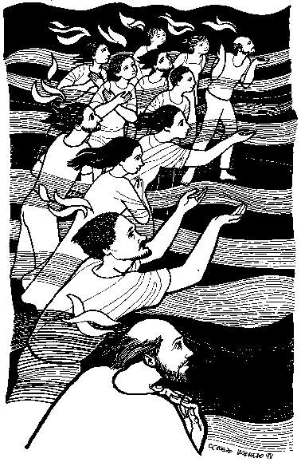

- Oración Inicial.

Ven, Espíritu Santo Creador. Sé luz para el entendimiento de la Palabra que hoy escucharemos. ¡Ven, Señor Jesús! Amén.

Cantar "Espíritu Santo Ven, Ven", nº 117.

- Lectura: ¿Qué dice el texto?

- Introducción: El Señor resucitado cumple la promesa de volver con sus discípulos (Jn 14,18; 16,16) y de enviarles el Espíritu (Jn 14,26). La situación de los discípulos, encerrados por miedo a los judíos, refleja la actitud de la comunidad de Juan, que temerosa ante un mundo hostil, vive la tentación de refugiarse en la pieza, en su propio círculo. Jesús, sin embargo los envía al mundo para que sean testigos suyos y del Padre. Abramos nuestros corazones a la Palabra de Dios.

- Leer el texto: Juan 20, 19-23. Leemos este pasaje de Juan con mucha atención, tratando de descubrir el mensaje de fe que el evangelista quiso trasmitir a su comunidad.

- Un momento de silencio orante: Hacemos un tiempo de silencio, para dejar que la Palabra de Dios penetre el corazón y la mente. Luego cantamos: “Ilumíname, Señor”, nº 116. Leemos otra vez el texto bíblico.

- ¿Qué dice el texto?

- ¿Qué versículo o parte del texto más te impresionó? ¿Por qué?
- ¿Cómo se encontraban los discípulos? ¿Qué les dice Jesús?
- ¿Cómo reaccionaron los discípulos al ver y escuchar al Jesús Resucitado?
- ¿Qué misión reciben los discípulos de parte de Jesús?
- ¿Qué reciben para poder cumplir la misión? ¿Qué gesto hace Jesús para entregarlo?
- Leemos la hoja “Para profundizar más”.

- Meditación: ¿Qué nos dice el texto hoy a nuestra vida?

(No es necesario responder a cada pregunta. Seleccionar las más significativas para el grupo. Lo importante es conocer y profundizar el texto, reflexionarlo y descubrir su sentido para nuestra vida.)

- Jesús insiste: “¡Paz a ustedes!” ¿Qué pasos podemos hacer para ayudar a reconstruir la paz y las relaciones rotas en nuestras familias y nuestra comunidad?
- A veces nos resulta más seguro y cómodo quedarnos dónde estamos, sin embargo Jesús nos dice, “...los envío a ustedes” y nos da la fuerza de su Espíritu Santo. ¿Qué debemos hacer entonces para ser una comunidad misionera?
- ¿Qué nos falta para ser una comunidad de perdón y reconciliación?
- ¿Cómo ser signos de reconciliación en nuestra familia, nuestro barrio, nuestra sociedad?
- Compartir cómo el Espíritu Santo de Dios sigue actuando en la vida de las personas y en la comunidad. ¿Qué características tienen las personas que actúan bajo la acción del Espíritu?
- ¿Cuál es el mensaje del texto para nuestra vida hoy y qué podemos hacer para que se haga realidad?

